УДК 519.688

Канд., техн., наук, ст., наук., співр. Маслянко П.П,
студент Коломієць С.С.

Національний технічний університет України
«Київський політехнічний інститут імені Ігоря Сікорського»

МАТЕМАТИЧНЕ ТА ПРОГРАМНЕ ЗАБЕЗПЕЧЕННЯ СИСТЕМИ ПРОГНОЗУВАННЯ ТА АНАЛІЗУ ПОКАЗНИКІВ ЕФЕКТИВНОСТІ ІМПОРТУ ТА ЕКСПОРТУ ЗОВНІШНЬОЇ ТОРГІВЛІ УКРАЇНИ

Abstract

Pavlo Maslianko, assoc. prof., PhD; Serhii S. Kolomiiets, student
Mathematical and software support of the system of forecasting and analysis of indicators of the efficiency of import and export of foreign trade of Ukraine
The article discusses the results of the development of a system of forecasting and analysis of indicators of the effectiveness of foreign trade of Ukraine for all groups of goods and for individual ones, based on methods of system engineering and methods of Data Science. ARIMA model, correlation analysis and clustering are used for forecasting and analysis of foreign trade performance indicators. The design and development of the system will benefit importers, exporters, individual ministries that issue recommendations on the sale of various groups of goods, and the customs service that regulates imports and exports.

Вступ
Наразі для експортерів, імпортерів, а також для окремих міністерств в залежності від групи товарів, насамперед дуже важливо бути в курсі усіх подій, що відбуваються, впливають та можуть вплинути у перспективі на показники ефективності імпорту та експорту зовнішньої торгівлі України, особливо зараз, коли війна розв’язана Росією 24 лютого впливає на всі види бізнесу та на інші ринки праці у нашій країни і на динаміку зміни показників ефективності імпорту та експорту зовнішньої торгівлі в тому числі. Застосовано модель ARIMA, для прогнозування на основі історичних даних, кореляційний аналіз, кластеризацію для аналізу показників ефективності - визначення типів зв’язку між показниками ефективності, віднесення товару до певного кластеру у вибрані періоди часу.

Постановка задачі
Метою цієї статті є застосування бізнес-профіля Еріксона-Пенкера [1,2] для моделювання системи, необхідної для прогнозування та аналізу показників ефективності імпорту та експорту.
Предметом дослідження є математичне та програмне забезпеченнясистеми для прогнозування, кластеризації та аналізу показників ефективностіімпорту та експорту зовнішньої торгівлі України на основі моделей аналізу даних, моделей DataScience.
Для розв’язання поставленої задачі було оглянуто методи прогнозування та аналізу зовнішньої торгівлі у вигляді методів прогнозування часових рядів. Моделі прогнозування, аналізу та кластеризації показників ефективності імпорту та експорту на основі моделей DataScience: декомпозиції часових рядів, регресійні моделі, експоненційне згладжування, моделі ARIMA для прогнозування, кореляційного аналізу, метод кластеризації k-means, метод DBSCAN. Математичні інструменти: оцінки точності прогнозування та аналізу, кореляції Пірсона. Моделі ефективності діяльності зовнішньої торгівлі України: індекси фізичного обсягу Ласпейреса (експорту/імпорту), індекси цін Пааше (експорту/імпорту), індекс умов торгівлі (кількісний, ціновий).
Огляд існуючих систем прогнозування та аналізу: AmazonForecast (AF), OracleSiebelForecasting, ForecastPro.
Вимоги до системи:
-доступ до системи надається через платформу-застосунок.
-користувач системи може зробити вибір, або зробити прогнозування по усім групам товарів, або по окремим
-користувач системи може виконати кластеризацію в окремі періоди часу, з прив’язкою до дат надзвичайних подій визначених системою – віднести групу товарів до певного кластеру за ознаками найбільшого та найменшого впливу.
-користувач системи може дослідити кореляцію між окремими показниками з прив’язкою до дат надзвичайних подій визначених системою.

Розробка моделі системи прогнозування, аналізу та кластеризації
Компонентна модель системи прогнозування та аналізу показників ефективності імпорту та експорту, що реалізує задачі цієї системи складається з таких компонентів (рис. 1): Сховище даних показників ефективності імпорту та експорту, Обробка даних показників ефективності імпорту та експорту, Кластеризація даних за показниками ефективності імпорту та експорту зовнішньої торгівлі, Дослідження кореляції між показниками ефективності зовнішньої торгівлі, Прогнозування на основі моделі ARIMA, Платформа застосунок.

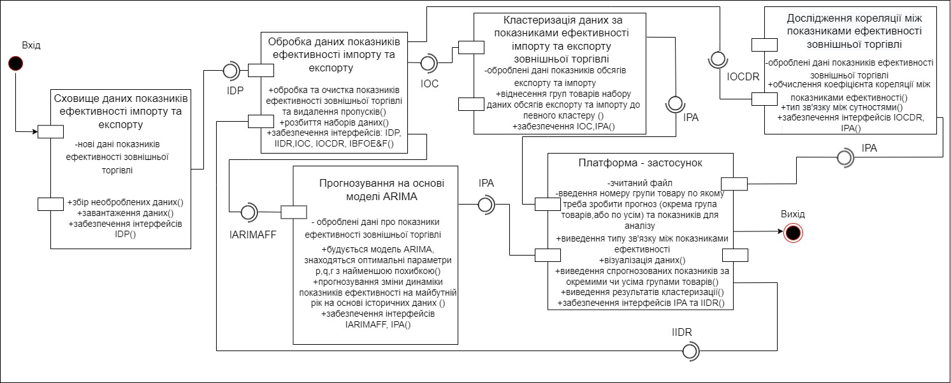
Рис. 1. Модель системи прогнозування, аналізу та кластеризації.
Діаграма компонентів в нотації UML

У цій системі компонентної моделі, компоненти обмінюються інформацією за допомогою інтерфейсів. Система містить такий перелік інтерфейсів:
- IDP (InterfaceDataProcessing) – інтерфейс передачі завантажених в оперативну пам’ять датасету на вхід обробки даних показників ефективності імпорту та експорту зовнішньої торгівлі.
- IIDR (InterfaceInputDataReading) – інтерфейс передачі файлу із датасетом, завантаженого користувачем, до модуля Обробка даних показників ефективності.
- IOC (InterfaceofCluster) – інтерфейс передачі вихідних (з модуля обробки даних показників ефективності зовнішньої торгівлі) оброблених (очищених) даних на вхід процесу Кластеризація даних за показниками ефективності імпорту та експорту зовнішньої торгівлі.
- IOCDR (InterfaceofCorrelationDataResearch) – інтерфейс передачі оброблених даних показників ефективності зовнішньої торгівлі до модуля Дослідження кореляції між показниками ефективності.
- IARIMAFF(InterfaceAutoregressiveIntegratedMovingAverageForForecasting) – інтерфейс передачі вихідних (з модуля Обробка даних показників ефективності імпорту та експорту) даних, завантажених користувачем для прогнозування, будується модель ARIMA та за допомогою неї та історичних даних здійснюється прогнозування показників ефективності зовнішньої торгівлі.
- IPA (InterfacePlatform-Application) – інтерфейс передачі результатів прогнозування, аналізу, класифікації та кластеризаціїдатасету користувача до модуля Платформа-застосунок для їх остаточного виведення.

Опис компонентів моделі системи прогнозування, аналізу та кластеризації
- Компонент Сховище даних показників ефективності імпорту та експорту. Сховище даних – необроблений набір даних за групами товарів, яких 95 варіацій – по кожній групі товару представлено помісячні показники ефективності діяльності зовнішньої торгівлі : індекс фізичного обсягу(імпорту/експорту) , індекс цін(імпорту/експорту), індекс умов торгівлі(кількісний/ціновий). Цей набір даних – датасет, саме у цьому компоненті завантажується та зчитується для подальшого виконання задачі кластеризації, прогнозування із застосуванням моделі ARIMA та аналізу даних за допомогою кореляційного аналізу.
- Компонент Обробка даних показників ефективності імпорту та експорту. Призначений для первинної очистки даних. Забезпечує обробку набору даних про показники ефективності зовнішньої торгівлі: індекс фізичного обсягу(імпорту/експорту), індекс цін(імпорту/експорту), індекс умов торгівлі(кількісний/ціновий). Компонент реалізує алгоритм, розбиття набору даних на тренувальний, тестовий та валідаційний, розбиття великої таблиці на кілька маленьких (нормалізація, групування, зменшення надмірності та залежності).
- Компонент Кластеризація даних за показниками ефективності імпорту та експорту зовнішньої торгівлі. Компонент реалізує алгоритм k-means для кластеризації при використанні даних про показники ефективності діяльності зовнішньої торгівлі за окремими групами товарів, у періоди часу що пов’язані з екстремальними подіями та розбиває їх на кластери за встановленими ознаками: перелік груп товарів на які найбільше впливають непередбачувані події та на які найменше впливають.
- Компонент Прогнозування на основі моделі ARIMA. Компонент реалізує модель ARIMA для прогнозування часового ряду. У цьому компоненті протягом кожної ітерації часовий нестаціонарний ряд, зводиться до стаціонарного ряду за допомогою коефіцієнтів, що описують модель - p,q,r , котрі підбираються протягом кожної ітерації та підбираються таким чином, щоб похибки були мінімальні. Опісля того, як було знайдено оптимальні p,q та r – на основі цих параметрів, котрі підставляються у функцію і прогнозуються майбутні значення у інші часові проміжки.
- Компонент Дослідження кореляції між показниками ефективності. Компонент призначений для кореляційного аналізу – встановлення статистичної залежності між двома випадковими величинами, котра носить імовірнісний характер. Обчислюється коефіцієнт кореляції двох величин, який і характеризує тип зв’язку.
6 Компонент Платформа-застосунок. Компонент, що має такий інтерфейс та такий функціонал:
- зчитування файлу, для подальших операцій, визначених системою – прогнозування, аналізу, класифікації та кластеризації: зчитування файлу передається шляхом інтерфейсу IIDR на вхід функції обробки даних датасету – даних про показники ефективності імпорту та експорту зовнішньої торгівлі.
- вибір, та зчитування окремих груп товарів по яким робиться прогнозування від (1-95), якщо користувач вводить “0”, то робиться прогнозування по усім групам товарів.
- вибір досліджуваного проміжку для кластеризації, та аналізу даних та його зчитування.
- введення тих показників ефективності між якими треба дослідити кореляційний зв’язок
- перегляду результатів прогнозування, аналізу, класифікації та кластеризації (отриманий через інтерфейс IPA) – функція виведення результатів.
На (рис. 2) показано внутрішню структуру компонентів системи, представляє собою елементи діаграми компонентів, компоненти якої розмежовані водними доріжками, котрі не дозволяють їм вийти за межі батьківського компонента.

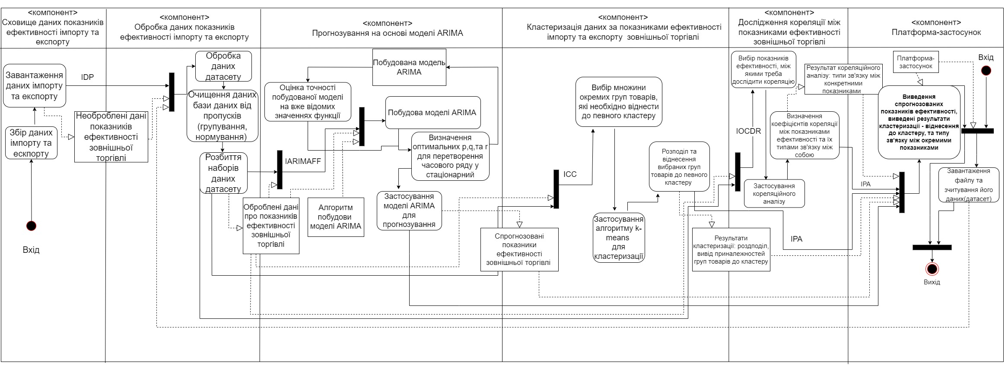
Рис. 2. Модель системи прогнозування, аналізу та кластеризації.
Деталізована діаграма діяльності в нотації UML

Імплементація системи
Для демонстрації окремих функцій системи використовується датасет сформований із сайту ukrstat.gov.ua [3] «Індекси фізичного обсягу, індекси цін та умови торгівлі».
У якості тестового прикладу виконується завдання прогнозування показників ефективності, на основі історичних даних про показники ефективності за допомогою моделі ARIMA. Дані за період з січня 2019 року помісячно по липень 2022 року – це і буде нашим тестовим прикладом за показниками ефективності, що стосуються експорту та кількісного оцінювання умов торгівлі для прогнозування. Є 3 показники, кожен з яких вираховується помісячно. Таким чином у нашому тестовому прикладі 126 значень показників ефективності, кожні 3 із яких прив’язані до певного року та місяця, таким чином на основі цих даних і буде робитись прогнозування. Кожен рядок містить інформацію про код та назву групи товарів, індекси фізичного обсягу експорту , індекси цін експорту та індекси умов торгівлі кількісний помісячно, що охарактеризовано такими елементами набору даних:
time_2 – місяць та рік, протягом якого вирахувані показники ефективності
ind_cnt – показники індексів обсягів експорту
ind_price – показники індексів цін обсягів експорту
ind_quant – показники індексів кількісних умов торгівлі
На (рис. 3) зображені перші 5 рядків тестового прикладу.

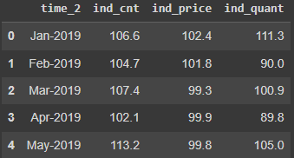
Рис.3 Візуалізація таблиці набору даних контрольного прикладу про ефективності діяльності зовнішньої торгівлі

Для того, щоб оцінити точність побудованої моделі ARIMA для прогнозування, необхідно розділити вибірку на тестову та тренувальну, таким чином, щоб тренувальний набір даних це були перші 80% значень, а тестова вибірка – це останні 20% значень. На (рис. 4) зображено графік динаміки індексів цін експорту – візуалізовано динаміку 100% вибірки тестового прикладу.
Опісля розподілу вибірки необхідно зробити прогноз на основі цих 80% даних, про те, якими стануть 20% даних, підбираються параметри ARIMA для того, щоб зробити зі стаціонарного ряду нестаціонарний, та робиться прогноз.
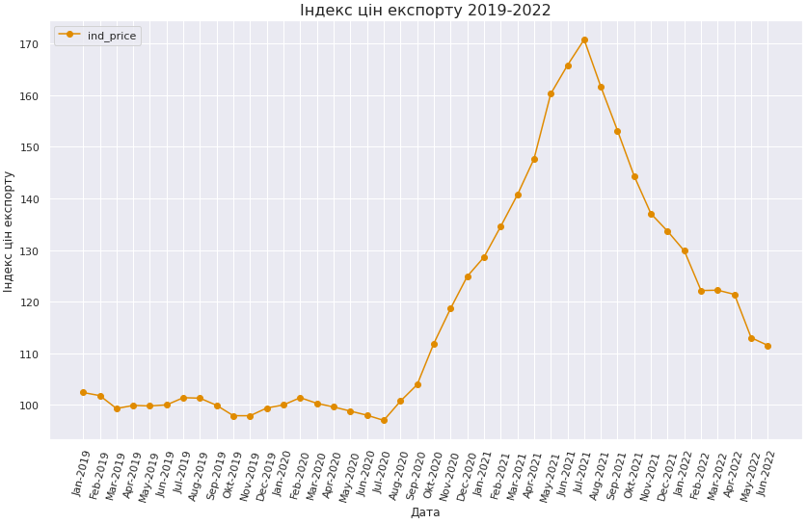
Рис.4 Графік динаміки індексів цін експорту

Після підбору параметрів, було визначено, що для прогнозування індексу цін, задовільними є параметри моделі ARIMA (0,1,5), будуємо її. На (рис. 5) зображені сумарні результати моделі ARIMA.

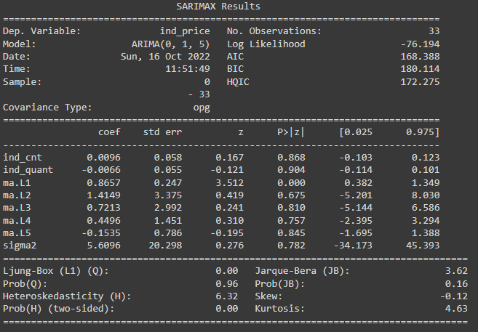

Рис.5 Сумарні результати роботи моделі ARIMA

На (рис. 6) можна візуально оцінити наскільки спрогнозовані дані індексів цін відрізняються від фактичних. Синя лінія на графіку, train – 80% даних використаних для прогнозування, зелена лінія на графіку, test -20% даних використаних для перевірки точності нашого прогнозу та для оптимізації моделі ARIMA, червона лінія на графіку, forecast – прогнозування на основі 80% даних – тренувальна вибірка та отримання спрогнозованих 20% даних, які і порівнюються з фактичними.

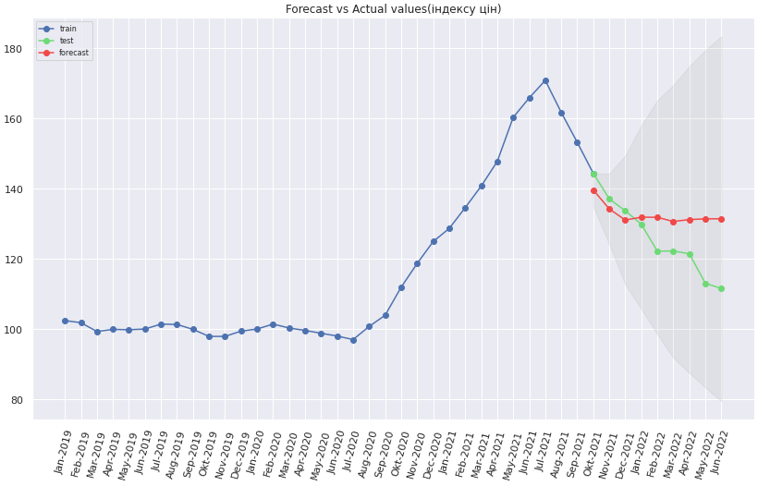
Рис.6 Візуалізація порівняння спрогнозованих індексів цін з фактичними індексами цін

Такий самий порядок дій пророблений і для прогнозування інших показників ефективності, які можна побачити на наступних (рис. 7)-(рис. 10)
Окрім гарних результатів прогнозування є і погані, оскільки коефіцієнти p,q та r підбирались вручну. В подальшому, буде реалізовано алгоритм автоматичного підбору параметрів для кожного часового ряду, оскільки часових рядів по кожній групі товарів багато.

Верифікація
Верифікація, перевірка— підтвердження на основі надання об’єктивних свідчень того, що встановлені вимоги були виконані. Виходячи із цього визначення, було реалізовано - проєкт системи прогнозування та аналізу показників ефективності імпорту та експорту. Протестовано реалізовану частину проєкту на основі тестового прикладу та визначено, що система відповідає поставленим вимогам.

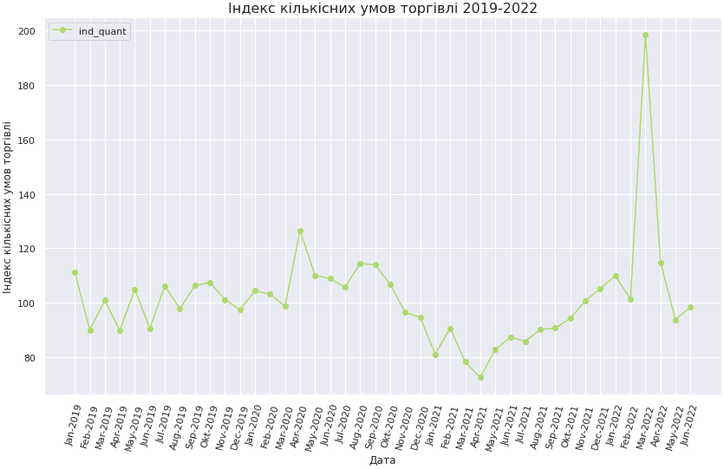
Рис.7 Графік динаміки кількісних умов торгівлі

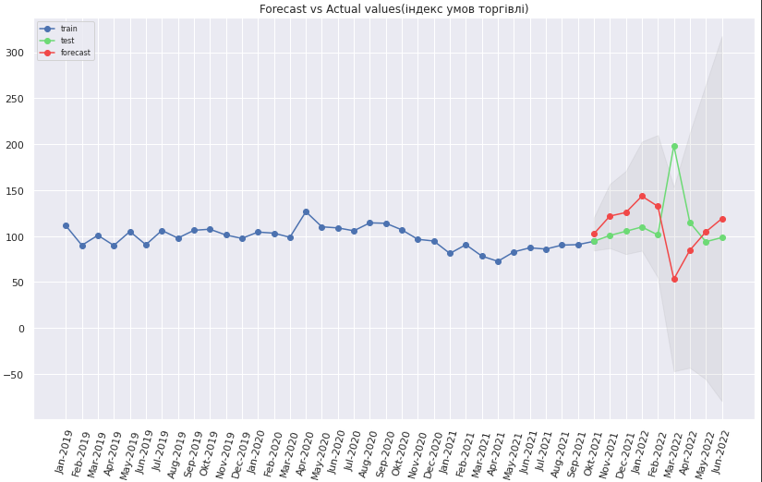
Рис.8 Візуалізація порівняння спрогнозованих індексів кількісних умов торгівлі з фактичними індексами кількісних умов торгівлі

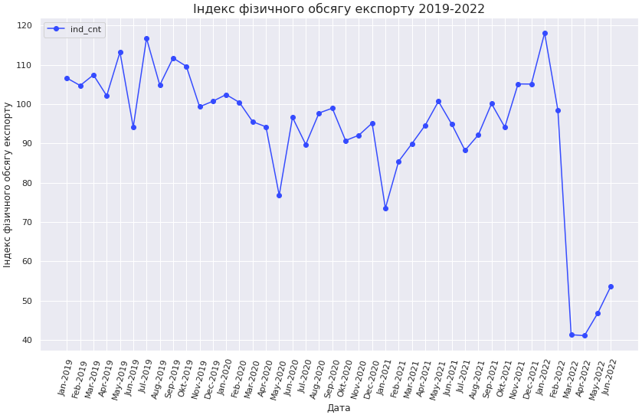
Рис.9 Графік динаміки індексу фізичного обсягу

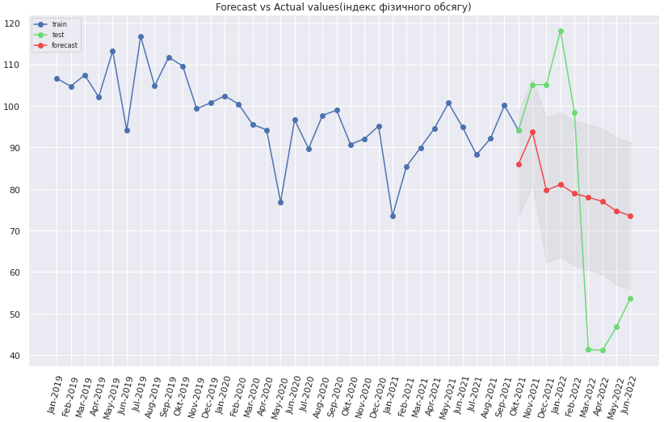
Рис.10 Візуалізація порівняння спрогнозованих індексів фізичного обсягу експорту з фактичними індексів фізичного обсягу експорту

Валідація
Валідація (validation — надання законної сили)— підтвердження на основі надання об’єктивних свідчень того, що встановлені вимоги, призначені для конкретного використання і застосування, виконані.
Для прогнозування динаміки показників ефективності імпорту та експорту застосовується модель ARIMA – на основі множини даних за минулі часові проміжки про динаміку зміни показників ефективності зовнішньої торгівлі. Для оцінки точності цього прогнозу розраховуються середня абсолютна відсоткова похибка (MAPE)– (MeanAbsolutePercentageError) [4], та середньоквадратична похибка (MSE) – (MeanSquaredError) [5] – обчислюється за формулами (1)та (2):

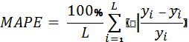| (1)
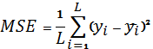(2)
- фактичне відоме значення із датасету
- спрогнозоване значення на основі моделі ARIMA
L – інтервал прогнозу
MSE – мінімізується протягом кожної ітерації, MAPE – оцінка побудованої моделі, на основі цих мір можна зробити наступну оцінку точності і на основі цієї оцінки точності у таблиці 1 наведено інтервали, що відповідають якісним характеристикам прогнозу.

Таблиця 1
Якісна оцінка точності прогнозу на основі MAPE
MAPE | Точність прогнозу
Менше 10% | Висока
10% - 20% | Добра
20% - 40% | Задовільна
40% - 50% | Погана
Більше 50% | Незадовільна

На (рис. 11)-(рис. 13) зображені розраховані фактичні значення оцінки точності прогнозування показників ефективності зовнішньої торгівлі, що вийшли –MAPE та MSE для того, щоб не тільки візуально запевнитись у точності побудованої моделі ARIMA, а підкріпити це у числовому вигляді.

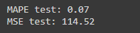
Рис.11 Візуалізація обчислених похибок моделі ARIMA, для прогнозування індексів цін

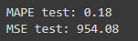
Рис.12 Візуалізація обчислених похибок моделі ARIMA, для прогнозування індексів умов торгівлі

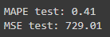
Рис.13 Візуалізація обчислених похибок моделі ARIMA, для прогнозування індексів обсягу продажів

На основі даних про обчислення похибки MAPE при застосування моделі ARIMA на (рис.11) - (рис. 13) для прогнозування показників ефективності, та таблиці 1, що свідчить про оцінки точності прогнозу, у таблиці 2 наведені якісні характеристики нашого прогнозу для трьох спрогнозованих показників ефективності.

Таблиця 2
Якісна оцінка точності прогнозу розробленої системи ARIMA за показниками ефективності зовнішньої торгівлі на основі MAPE
Показники ефективності | Значення середньої абсолютної відсоткової похибки - MAPE | Якісна оцінка прогнозу моделі ARIMA
Індекс цін експорту | 7% | Висока точність прогнозу
Індекс кількісних умов торгівлі | 18% | Добра точність прогнозу
Індекс фізичного обсягу | 41% | Погана точність прогнозу

Для оцінки кореляції Пірсона, щоб дослідити зв’язки між показниками ефективності необхідно скористатись формулою (3) [6]:

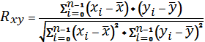(3)

та – значення випадкових величин
n – кількість спостережень
На (рис. 14) зображено зв’язки між показниками ефективності зовнішньої торгівлі за період з січня 2019 року помісячно по липень 2022 року та представлено у вигляді матриці кореляцій, що свідчить про характер взаємодії між показниками.

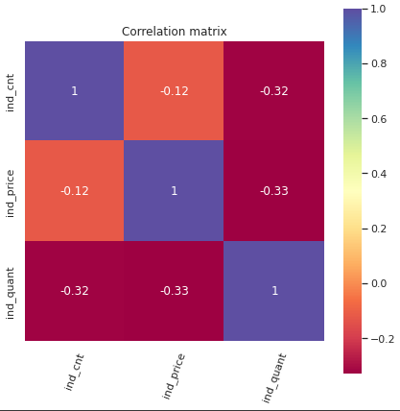
Рис.14 Візуалізація коефіцієнтів кореляції між показниками ефективності

Для того, щоб дати якісну характеристику типів зв’язку між показниками ефективності, необхідно скористатись шкалою Чеддока на таблиці 3.
Таблиця 3
Якісна оцінка коефіцієнта кореляції за шкалою Чеддока
Тіснота зв’язку | Значення коефіцієнта кореляції при наявності
Тіснота зв’язку | Прямий зв’язок | Зворотній зв’язок
Слабка | 0,1-0,3 | -(0,3)-(0,1)
Помірна | 0,3-0,5 | -(0,5)-(0,3)
Помітна | 0,5-0,7 | -(0,7)-(0,5)
Висока | 0,7-0,9 | -(0,9)-(0,7)
Дуже висока | 0,9-1 | -(1)-(0,9)

На основі якісної оцінки коефіцієнта кореляції за шкалою Чеддока та візуалізації коефіцієнтів кореляції між показниками ефективності, на таблиці 4 наведені якісні характеристики типів зв’язку між показниками ефективності.
Таблиця 4
Матриця якісних характеристик типів зв’язку
між показниками ефективності
Показник ефективності | Індекс фізичного обсягу експорту | Індекс цін експорту | Індекс кількісних умов торгівлі
Індекс фізичного обсягу експорту | Прямий зв’язок  із високої тіснотою (+1) | Зворотній зв’язок  із слабкою тіснотою (-0,12) | Зворотній зв’язок  із помірною тіснотою (-0,32)
Індекс цін експорту | Зворотній зв’язок  із слабкою тіснотою (-0,12) | Прямий зв’язок  із високої тіснотою (+1) | Зворотній зв’язок  із помірною тіснотою (-0,33)
Індекс кількісних умов торгівлі | Зворотній зв’язок  із помірною тіснотою (-0,32) | Зворотній зв’язок  із помірною тіснотою (-0,33) | Прямий зв’язок  із високої тіснотою (+1)

Висновки

- У роботі досліджено існуючі методи, моделі та системи прогнозування та аналізу, а також датасети міністерства статистики, що стосуються оцінювання показників ефективності зовнішньої торгівлі України. Встановлено, що для таких розрахунків застосовуються такі методи: декомпозиція часових рядів, регресійні моделі, експоненційне згладжування, модель ARIMA для прогнозування, кореляційний аналіз, метод кластеризації k-means, метод кластеризації DBSCAN, а також встановлено що існуючі системи є дуже дорогими, громіздкими і не мають функціональної реалізації окремих розрахунків.
- Розроблено систему прогнозування та аналізу показників ефективності зовнішньої торгівлі, що дає можливість розрахувати динаміку поведінки цих показників на заданому інтервалі часу, на тестовому прикладі, сформованого на основі датасету із сайту ukrstat.gov.ua [3] «Індекси фізичного обсягу, індекси цін та умови торгівлі».
- Перевагами системи є її дешевизна, простота застосування, а також наявності функцій первинної обробки даних у порівнянні з існуючими системами, оскільки, існуючі системи мають високу повну вартість володіння та складність в експлуатації.
- Перспективи подальших досліджень полягають у нарощуванні функціональності – кластеризація по групам товарів, що представлені на імпорт та експорт - віднесення їх до певного кластеру товарів, на які сильно вплинули екстремальні умови і на які найменше вплинули екстремальні умови; кореляційний аналіз, для оцінювання прихованих зв’язків між групами товарів імпорту та експорту.

Література

1. Eriksson, H. E., &Penker, M. (2000). Businessmodelingwith UML. NewYork, 1-12 - Режим доступу: ModeOf Access.
2. Маслянко П.П., Майстренко О.С. Системна інженерія проектів інформатизації організаційних систем // Наукові вісті НТУУ “КПІ”. – 2008. - № 6. - C.34-42.
3. Ukrstat.gov.ua [Електронний ресурс]. ModeOf Access.
4. Indeed.com [Електронний ресурс]. ModeOf Access.
5. Statisticshowto.com [Електронний ресурс]. ModeOf Access.
6. Medium.com [Електронний ресурс]. ModeofАccess.

